**U**ser **R**equirements **S**pecificatie

Project: Internetbankieren

Projectteam: Docenten GSO

Projectteamleden: Nico Kuijpers

Marcel Meesters

Frank Peeters

Opdrachtgever: De Nederlandsche Bank

Versie: 0.5

Datum: 8 januari 2016

Status : Concept (User requirements en use cases mbt geld overmaken ontbreken)

**Documenthistorie**

|  |  |  |  |  |  |
| --- | --- | --- | --- | --- | --- |
| Versie | Wijzigingen | Auteur | Datum | Verzendlijst | Verzoek |
| 0.1 | Opzet document | Nico Kuijpers | 4 dec 2014 | Nico Kuijpers  Marcel Meesters  Frank Peeters | C |
| 0.2 | Feedback verwerkt | Nico Kuijpers | 12 dec 2014 | Nico Kuijpers  Marcel Meesters  Frank Peeters | C |
| 0.3 | In deze versie ontbreken requirements en use cases voor geld overmaken. Dit is de startversie voor uitvoering van de opdracht. | Nico Kuijpers | 16 jan 2015 | Studenten GSO/GSW | C |
| 0.4 | Voorstel tot aanpassing requirements en use cases | Frank Peeters | 1 sept 2015 | Nico Kuijpers | C |
| 0.5 | Aanpassing requirements en use cases overgenomen. Notatie use cases zoals in Praktisch UML van Jos Warmer en Anneke Kleppe (vijfde editie) | Nico Kuijpers | 8 jan 2015 | Nico Kuijpers  Marcel Meesters  Frank Peeters  Marcel Koonen | C |

# Inhoudsopgave

Inhoudsopgave 3

Termenlijst 4

1. Inleiding 5

2. Functies 6

3. Relevante informatie 7

4. Kwaliteits-atributen 8

5. Globale schermopbouw 9

6. Use Cases 10

# Termenlijst

|  |  |
| --- | --- |
| **Term** | **Definitie** |
| Kredietlimiet | Het bedrag dat je maximaal rood mag staan |
| Rekening | Een rekening bij een bank |
| Rekeningnummer | Het IBAN nummer van een rekening |
| Inloggegevens | Informatie vereist om toegang te krijgen tot het systeem. Bestaat uit inlognaam en wachtwoord |
| Klant | Gebruiker van het systeem |
| Saldo | Het bedrag dat op een rekening staat |
| Sessie | Het gebruik van de applicatie door een klant nadat hij zich heeft geïdentificeerd |
| Tegenrekening | Rekening waar het over te maken bedrag op bijgeschreven wordt |
| Transactie | Het overmaken van een bedrag van een rekening naar een andere rekening (de tegenrekening) |

# Inleiding

In dit document staan de requirements beschreven voor een sterk vereenvoudigde versie van het internetbankieren. Klanten kunnen een bankrekening openen, het saldo en transacties van hun rekening(en) inzien en geld overmaken naar andere rekeningen.

Betrokken bij dit systeem zijn verschillende banken, een overkoepelende overboekcentrale en de rekeninghouders. De enige actor in het systeem is de klant.

Er is voor dit URS geen bijbehorend PID beschikbaar.

Binnen dit document worden drie categorieën requirements onderscheiden: Functies (F), Relevante Informatie (I) en Kwaliteitsattributen (Q). Elke requirement is bij één van deze drie categorieën ondergebracht. Een requirement wordt geïdentificeerd door de code van de categorie gevolgd door een uniek nummer. Behalve de user requirements bevat dit document ook de schermopbouw en Use Cases (UC). De use cases worden geïdentificeerd door de code UC gevolgd door een uniek nummer. Voor Functies worden belang (MoSCoW) en urgentie aangegeven. Daarnaast wordt gerefereerd naar de bijbehorende Use Case.

# Functies

|  |  |  |  |  |  |
| --- | --- | --- | --- | --- | --- |
| ID | Naam | Omschrijving | Belang | Urgentie | Use Case ID |
| F.1 | Registreren | Een klant kan zich registreren | Must | Hoog | UC1 |
| F.2 | Sessie starten | Een klant kan een sessie starten | Must | Hoog | UC2 |
| F.3 | Rekening Openen | Een klant kan een rekening openen | Must | Hoog | UC3 |
| F.4 | Saldo inzien | Een klant kan het saldo van een van zijn rekeningen inzien | Must | Hoog | UC4 |
| F.5 | Geld overmaken |  |  |  |  |
| F.6 | Transacties inzien | Een klant kan de transacties van een van zijn rekeningen inzien | Should | Laag | UC4 |
| F.7 | Sessie beëindigen | Een klant kan zijn sessie beëindigen | Should | Midden | UC6 |

# Relevante informatie

|  |  |
| --- | --- |
| ID | Omschrijving |
| I.1 | <Klant> heeft <Naam> en <Woonplaats> |
| I.2 | <Klant> heeft <Inloggegevens> |
| I.3 | <Inloggegevens> bestaat uit een <Inlognaam> en <Wachtwoord> |
| I.4 | <Klant> heeft een of meerdere <Rekening>en |
| I.5 | <Rekening> wordt geïdentificeerd door <Rekeningnummer> |
| I.6 | <Rekening> heeft een <Saldo> en een <Kredietlimiet> |
| I.7 | <Rekening> heeft <Transactie>s |
| I.8 | <Transactie> heeft <Bedrag>, <Datum>, <Omschrijving>, <Rekening> waar <Bedrag> vanaf wordt geschreven en <Rekening> waar <Bedrag> bij wordt geschreven |
| I.9 | De combinatie van <Naam> en <Woonplaats> is uniek |
| I.10 | <Inlognaam> is gelijk aan <Naam> gevolgd door <Woonplaats> |
| I.11 | <Wachtwoord> bestaat uit tenminste 6 en ten hoogste 10 tekens |
| I.12 | <Rekeningnummer> bestaat uit maximaal 34 alfanumerieke tekens |
| I.13 | <Saldo> heeft initieel de waarde 0 Euro |
| I.14 | <Kredietlimiet> heeft initieel de waarde 100 Euro |

# Kwaliteits-atributen

|  |  |  |
| --- | --- | --- |
| **ID** | **Categorie ISO 25010** | **Omschrijving** |
| Q.1 | Performance | De responsetijd bedraagt maximaal 5 seconden |
| Q.2 | Performance | Het overmaken van geld wordt in 99% van de gevallen binnen 1 minuut afgehandeld |
| Q.3 | Performance | Er kunnen tenminste 1000 klanten gelijktijdig van het systeem gebruikmaken |
| Q.4 | Compatibiliteit | De beschrijving van interfaces is vastgelegd in een software architectuur document (SAD) om communicatie met andere internetbankieren applicaties mogelijk te maken |
| Q.5 | Bruikbaarheid | Het systeem kan door 95% van de doelgroep binnen 10 minuten worden gebruikt |
| Q.6 | Betrouwbaarheid | Het systeem is tenminste 99% van de tijd beschikbaar |
| Q.7 | Betrouwbaarheid | Het systeem is maximaal 1 uur per 24 uur niet beschikbaar |
| Q.8 | Beveiligbaarheid | Gegevens worden verstuurd over een beveiligde verbinding |
| Q.9 | Beveiligbaarheid | Wachtwoorden worden versleuteld opgeslagen |
| Q.10 | Onderhoudbaarheid | Het systeem is modulair opgebouwd |
| Q.11 | Onderhoudbaarheid | Source code is geschreven volgens een erkende coderingsstandaard |
| Q.12 | Onderhoudbaarheid | Documentatie van de source code is beschikbaar |
| Q.13 | Onderhoudbaarheid | Tenminste 95% van de code wordt getest met behulp van unittests |

# Globale schermopbouw

**Legenda:**

Action control

View

Input (control)

Mededelingen:

wachtwoord

registreer als nieuwe klant

rekening-

nummer

saldo

naam + plaats

bedrag

Transacties:

**Bankiersessie**

x

nummer

tegenrekening

maak over

GUI navigatiediagram voor de normal flow

uitloggen

naam

x

**Registratie**

wachtwoord

woonplaats

inloggen

x

**Login**

inlognaam

registreren

nieuwe rek

# Use Cases

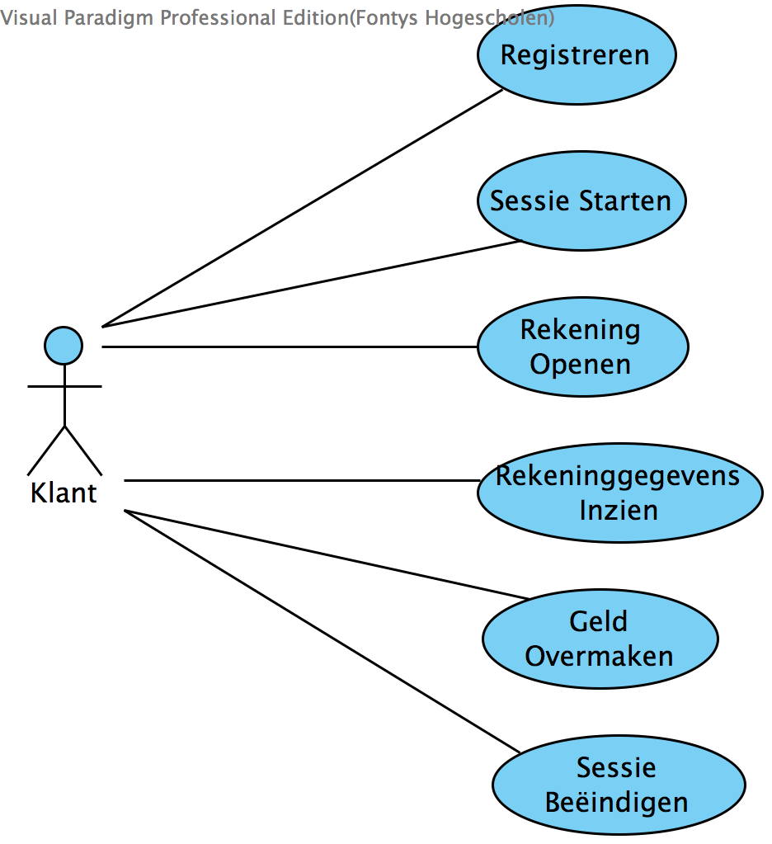

Use case diagram

|  |  |
| --- | --- |
| Naam | **UC1:** Registreren |
| Actor | Klant |
| Aannamen | Actor is niet ingelogd. |
| Beschrijving | [1] Actor voert Naam, Woonplaats en Wachtwoord in.  [2] Systeem voert gegevens nieuwe klant in. |
| Uitzonderingen | [2a] De combinatie van Naam en Woonplaats is al geregistreerd   1. Ga terug naar [1]. |
| Resultaat | Nieuwe klant is geregistreerd. |

|  |  |
| --- | --- |
| Naam | **UC2:** Sessie starten |
| Actor | Klant |
| Aannamen | Actor is niet ingelogd. |
| Beschrijving | [1] Actor voert Inlognaam en Wachtwoord in.  [2] Systeem logt Actor in. |
| Uitzonderingen | [2a] Combinatie van Inlognaam en Wachtwoord is niet geregistreerd   1. Ga terug naar [1]. |
| Resultaat | Sessie is gestart (d.w.z. Actor is ingelogd). |

|  |  |
| --- | --- |
| Naam | **UC3:** Rekening openen |
| Actor | Klant |
| Aannamen | Actor is ingelogd. |
| Beschrijving | [1] Actor selecteert Nieuwe Rekening.  [2] Systeem creëert een nieuwe rekening.  [3] Systeem toont nieuw rekeningnummer. |
| Uitzonderingen | [2a] Sessie is verlopen.  Actor is niet ingelogd. |
| Resultaat | Nieuwe Rekening geregistreerd.  Rekeninggegevens van nieuwe rekening worden getoond. |

|  |  |
| --- | --- |
| Naam | **UC4:** Rekeninggegevens inzien |
| Actor | Klant |
| Aannamen | Actor is ingelogd. |
| Beschrijving | [1] Actor selecteert een van zijn rekeningen.  [2] Systeem toont rekeninggegevens. |
| Uitzonderingen | [2a] Sessie is verlopen.  Actor is niet ingelogd. |
| Resultaat | Rekeninggegevens van geselecteerde rekening worden getoond. |

|  |  |
| --- | --- |
| Naam | **UC5:** Geld overmaken |
| Actor |  |
| Aannamen |  |
| Beschrijving |  |
| Uitzonderingen |  |
| Resultaat |  |

|  |  |
| --- | --- |
| Naam | **UC6:** Sessie beëindigen |
| Actor | Klant |
| Aannamen | Actor is ingelogd. |
| Beschrijving | [1] Actor selecteert Uitloggen.  [2] Systeem beëindigt sessie. |
| Uitzonderingen | [1a] Sessie was al beëindigd.   1. Annuleer use case. |
| Resultaat | Actor is niet ingelogd. |